本试卷适应范围  机制121-126 | 南京农业大学试题纸
本试卷适应范围  机制121-126 | 2013-2014学年 第1 学期 课程类型：必修√、选修  试卷类型：A、B√
课程 工程热力学 班级 学号 姓名 成绩
一、选择题: （每题2分，共计16分）
1、在p-v图上，任意一个正向循环其_____________。
(A)膨胀功大于压缩功； (B)压缩功与膨胀功关系不定；
(C)压缩功大于膨胀功； (D)、压缩功等于膨胀功。
2、工质经历一个不可逆循环后，其熵的变化量ΔS_____________。
（A）ΔS＞0 （B）ΔS＝0 ( C ) ΔS＜0 (D) ΔS≥0
3、准静态过程就是_____________。
（A）平衡过程； （B）无限接近平衡的过程；（C）不可逆过程；（D）可逆过程。
4、 理想气体在n=k=ɤ=C_{P}/C_{V}的可逆过程中，换热量q=_____________。
（A）△u ； （B）△h ； （C）w ； （D）0。
5、工质稳定流动流经热力设备时，工质宏观动能和位能的变化以及热力设备对外输出的功合并在一起称为_____________。
（A）体积功w； （B）技术功w_{t} （C）轴功w_{s} （D）推动功pv 。
6、等量空气从相同的初始状态出发，分别经过不可逆过程A和任意可逆过程B到达相同的终态，若空气的热力学能变化分别用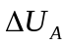和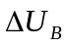表示_____________。
（A）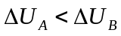； （B）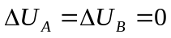； （C）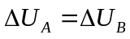； （D）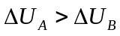。
7、闭口系经历一不可逆循环，作循环功5KJ， 则___ __。
（A）熵变小于零 （B）循环热小于5KJ （C） 熵变大于零 （D） 循环热等于5KJ
8、q ＝ Δu＋w 适用于_____________。
（A）任意气体、闭口系统、可逆过程； （B）任意气体、开口系统、任意过程；
（C）实际气体、开口系统、可逆过程； （D）任意气体、闭口系统、任意过程。
二、是非判断：（每题2分，共计14分）
1、气体膨胀时一定对外做功，而被压缩时则一定消耗外功。 （ ）
2、任一热力循环的热效率都可用η= 1－q₂/q₁ = 1－T₂/T₁ 计之。 （ ）
3、凡符合热力学第一定律的过程就一定能实现。 （ ）
4、任何动力循环，循环净功w₀总等于循环净热量q₀即总有w₀= q₀ （ ）
5、系统经历一个可逆定温过程，由于温度没有变化，故不能与外界交换热量。（ ）
6、多热源可逆热机热效率小于相同温度界限的卡诺热机的热效率。 （ ）
7、理想气体在绝热容器中作自由膨胀，则气体温度与压力的表达式为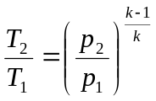 （ ）
三、填空题（共计18分）
1、某多变过程满足膨胀、降温、且吸热，则多变指数n数值满足 。
2、氧气的平均比定压热容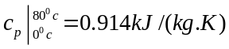，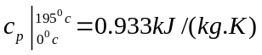，则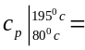 ， 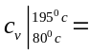 。
3、 设有一卡诺热机工作于900K和300K的二热源之间，则其卡诺热机的效率为___ ___。
4、一台逆循环装置，已知耗功3 kJ，同时从一大水池中取热12kJ。如果装置的目的是冷却水池中的水，则制冷系数为ε=_ ___ 。
5、当某理想气体进行一可逆多变过程, 其多变指数为n，则容积变化功W与技术功W_{t}的关系为___________。
6、均质等截面杆两端的温度由分别维持t₁，t₂的两热源保持t₁和t₂不变，去取此杆为系统，则系统所处的状态为稳定状态还是平衡状态？ 。
7、热泵供热循环中供暖系数ε´大于、小于或等于1还是不定？ 。
8、与外界既无能量交换也无物质交换的热力系称为______________热力系。
四、简答题：（共计16分）
1、刚性绝热容器被闸板分隔成A、B两部分，A中气体参数P_{A}、T_{A}，B中为真空。现将闸板抽去，气体膨胀，则气体的内能、焓、熵如何变化？说明原因。（7分）

2、试述孤立系熵增原理，并用此原理简要分析欲制造有这样的机器是不可能。它能使热量Q从低温热源T₂转移到高温热源T₁，而本身并没有消耗功，也没有产生其它变化。
（9分）

五、计算题（共计36分）
1、某循环在700K的热源及400K的冷源之间工作，如图所示。
（1）用克劳修斯积分不等式判别循环是热机循环还是制冷循环，可逆还是不可逆?
（2）用卡诺定理判别循环是热机循环还是制冷循环，可逆还是不可逆? （12分）
T₁=700Ko
T₂=400Ko
Q₁
Q₂=4000KJ
W_{net} =10000KJ
E

2、 如图所示某热力循环，它是由两个定温过程和两个定压过程组成。设工质加热前的状态为T₁=300 K,P₁=1 bar，定压加热到T₂=1000 K，再在定温下每kg工质吸入400 kJ的热量。试分别计算采用极限回热和不采用极限回热循环的热效率，并比较它们的大小。设工质的比热为定值， C_{p}=1.004（kJ/kg·K）（12分）
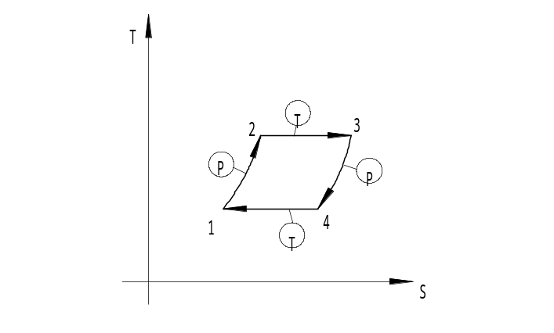

3、试画出活塞式内燃机混合加热理想循环、定压加热理想循环和定容加热理想循环三种理想循环在初态相同，T_{max}，P_{max}相同的情况下，在同一个p-v图和T-s图的比较循环，并判断热热效率大小，说明理由。（12分）

教研室主任 出卷人 材料与力学考研室 已知下列公式（不一定都用上）：
***********************************************************************
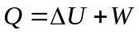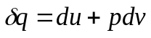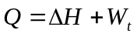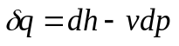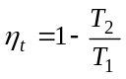
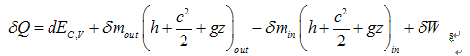
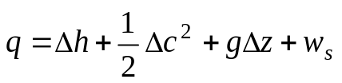
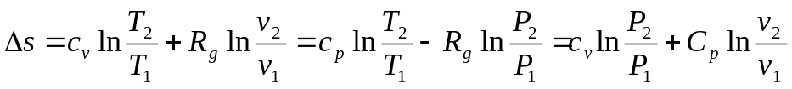
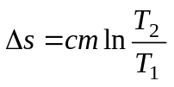 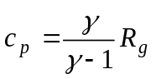 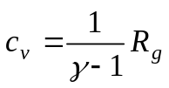 比热比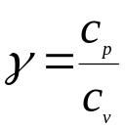
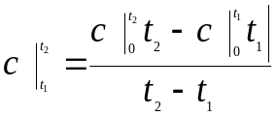
多变过程：Pv^{n}=C
定熵过程：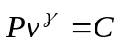 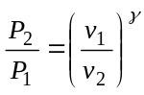 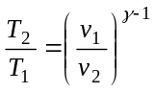 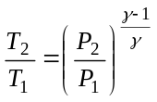
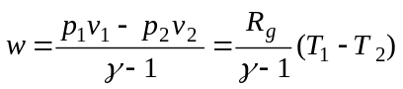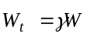
等容过程：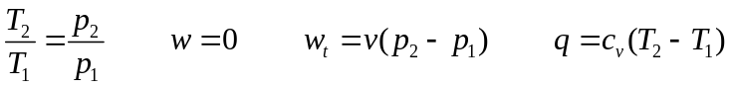
等压过程：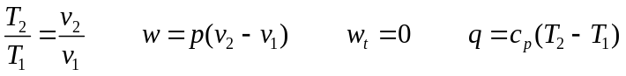
等温过程：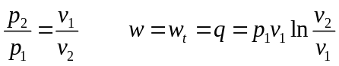
ΔS_{孤立系}≥0 克劳修斯积分式 


